为进一步落实2018年暑假短学期计划，对商科微专业和重学单开班课程的选课作如下要求：
一、商科微专业课程选课
- 选课要求
在校学生可根据自身发展需求，自主选择微专业课程。选课结束后，选课人数在10人（含）以上的课程，确定开课；10人以下的课程停开。
- 选课程序
- 选课时间：6月21日上午10：00－6月24日晚上10：00
2.登录网址：http://10.11.138.20/jwglxt(内网)
http://124.160.64.163/jwglxt(外网)
或登录学校教务网http://jww.zjgsu.edu.cn,点击“教务管理系统”——点击“新教务系统”（注意：选课浏览器必须使用新版谷歌，火狐，safari）
3.选课操作说明：
（1）登录系统，输入账号、密码登录系统如图1:
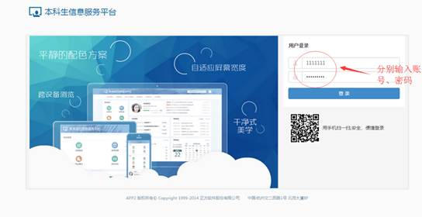
（2）进入选课界面，在点击菜单“选课”—>“自主选课”进入选课界面,如图2所示：
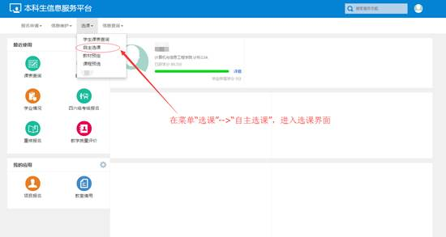
（3）选课。进入选课后，点击“查询”按钮，进行选课课程查询，找到对应课程的上课班级进行选课。
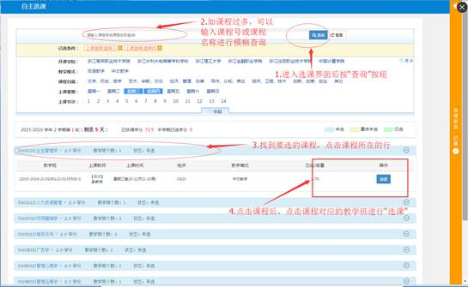
（三）缴费
所有微专业所有课程不收费。
二、重学单开班课程选课
（一）选课要求
凡在短学期所开重学课程中有不及格的学生均可结合自己学业自主报名。选课结束后，选课人数在10人（含）以上的课程，确定开课；10人以下的停开。
（二）选课程序
1.选课时间：6月21日上午10：00－6月24日晚上10：00
2.登录网址：http://10.11.138.20/jwglxt(内网)
http://124.160.64.163/jwglxt(外网)
或登录学校教务网http://jww.zjgsu.edu.cn,点击“教务管理系统”——点击“新教务系统”（注意：选课浏览器必须使用新版谷歌，火狐，safari）
3.选课操作说明：
（1）登录系统，输入账号、密码登录系统如图1:
（2）进去后点到“重修报名” 页面左侧即出现当前学期你所要重修的课程， 选择报名。
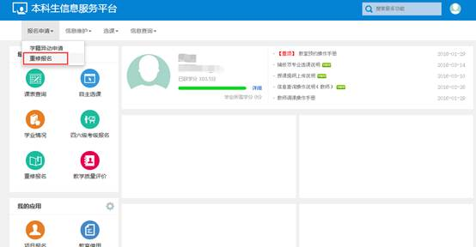
- 缴费
缴费时间：6月25日上午9：00－6月26日16：00
缴费地点：各学院教务管理办公室
根据省物价局、省财政厅和省教育厅《关于进一步规范和完善教育收费有关政策的通知》浙价费〔2009〕161号文件，从2009年秋季起，普通高校对一次补考后仍不及格需要重修学分的学分学费，按所修课程规定学分学费标准的70%收取，即浙江工商大学学生每学分收取52.5元重学学费。
教务处
2018年6月16日

